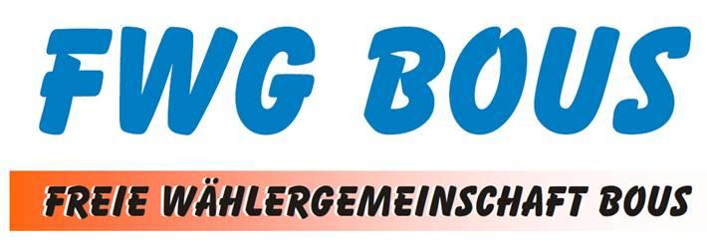

Einladung zur Mitgliederversammlung

Am Samstag, den 19. Januar 2019 um 10.00 Uhr, findet im Atelier No 19, in Bous, unsere ordentliche Mitgliederversammlung statt.
Laut Satzung wird nach zwei Jahren der Vorstand neu gewählt.
Außerdem steht die Beschlussfassung zur Aufstellung der Wahlvorschläge (Listenwahl) für den Gemeinderat, am 26. Mai 2019, auf dem Programm.

Tagesordnung:

1. Eröffnung, Begrüßung und Totenehrung
2. Feststellung der Beschlussfähigkeit
3. Genehmigung der Tagesordnung
4. Protokoll der letzten Mitgliederversammlung
5. Bericht des 1. Vorsitzenden
6. Bericht des Schatzmeisters
7. Bericht der Kassenprüfung
8. Aussprache zu o. g. Punkten
9. Wahl des Versammlungsleiters
10. Entlastung Vorstand
11. Neuwahl des 1. Vorsitzenden
- 1. stellvertretender Vorsitzender
- 2. stellvertretender Vorsitzender
- Schriftführer
- Schatzmeister
- Kassenprüfer
- Pressewart
- Beisitzer Frauen- und Tierschutzbeauftragte
12. Wahl eines Wahlleiters mit Helfer zur Listenaufstellung
13. Listenwahl für die Kommunalwahl (geheime Abstimmung)
14. Beschlussfassung der Kandidaten für Kommunalwahl
15. Verschiedenes

Jedes Mitglied hat die Möglichkeit Anträge zur Mitgliederversammlung zu stellen. Diese müssen schriftlich, mindestens 1 Woche vor Versammlungsbeginn, beim
1. Vorsitzenden eingereicht werden.

Georg Hähl (1. Vorsitzender), Griesbornerstr. 81, 66359 Bous, Tel. 06834/3221

